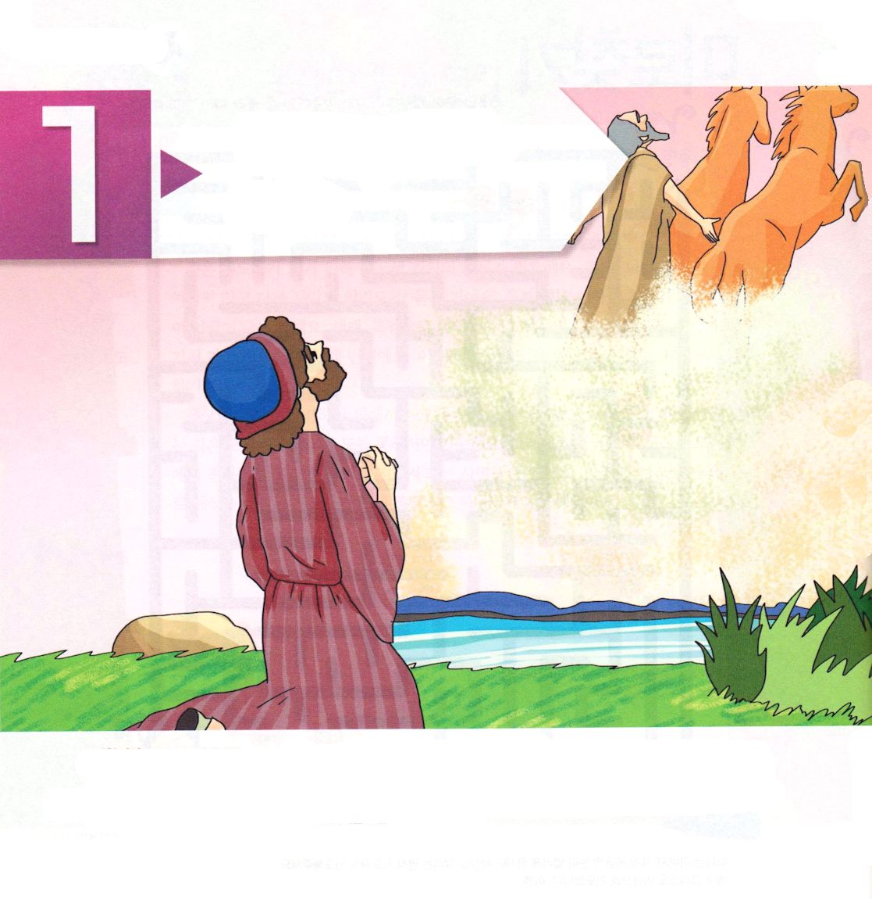


Ⅱ列王2:1～11 渡り終わると、エリヤはエリシャに言った。「私はあなたのために何をしようか。私があなたのところから取り去られる前に、求めなさい。」すると、エリシャは、「では、あなたの霊の、二つの分け前が私のものになりますように」と言った。エリヤは言った。「あなたはむずかしい注文をする。しかし、もし、私があなたのところから取り去られるとき、あなたが私を見ることができれば、そのことがあなたにかなえられよう。できないなら、そうはならない。」こうして、彼らがなお進みながら話していると、なんと、一台の火の戦車と火の馬とが現われ、このふたりの間を分け隔て、エリヤは、たつまきに乗って天へ上って行った。 (9～11)

1. 霊的危機時代に召された人々がいました
1) オバデヤはイゼベルが主の預言者たちを殺そうとしたとき、
彼らを隠してパンと水を与えました(Ⅰ列王18:1～16)
2) エリシャは、にせ預言者850人と霊的戦いをしました (Ⅰ列王19:19～21)

2. Remnantエリシャの始まりがありました
1) エリシャが願ったのは、エリヤが持っていた地位と背景ではありませんでした
(1) 彼はエリヤが天に上げられる前、ギルガルに一緒に行きました (Ⅱ列王2:1)
(2) 「私から離れなさい」と言うエリヤを離れないで、一緒に
ベテルに行きました (Ⅱ列王2:2)
(3) エリシャはもう一度エリヤと一緒にエリコに行きました(Ⅱ列王2:4)
(4) ヨルダンに行くようになったエリヤと最後まで一緒にいました(Ⅱ列王2:6)
2) エリシャはエリヤが持っていた神様がくださった霊の二つの分け前を求めました
- エリヤがエリシャに何か欲しいこと求めるように言うと、
エリシャは「あなたの霊の、二つの分け前が私のものになりますように。」と
求めました(Ⅱ列王2:9～11)

3. エリシャには神様がくださる力を受ける方法がありました
1) 3つの祭り (過越の祭、刈り入れの祭り、収穫祭)を通して霊的な力を
与えられました(出23:13～16)
2) 契約の箱を通して霊的な力を与えられました(ヨシュア3:1～13、6:1～20、10:10～14)
3) 偶像に勝つ、霊の二つの分け前を与えられました(Ⅱ列王2:9～11)

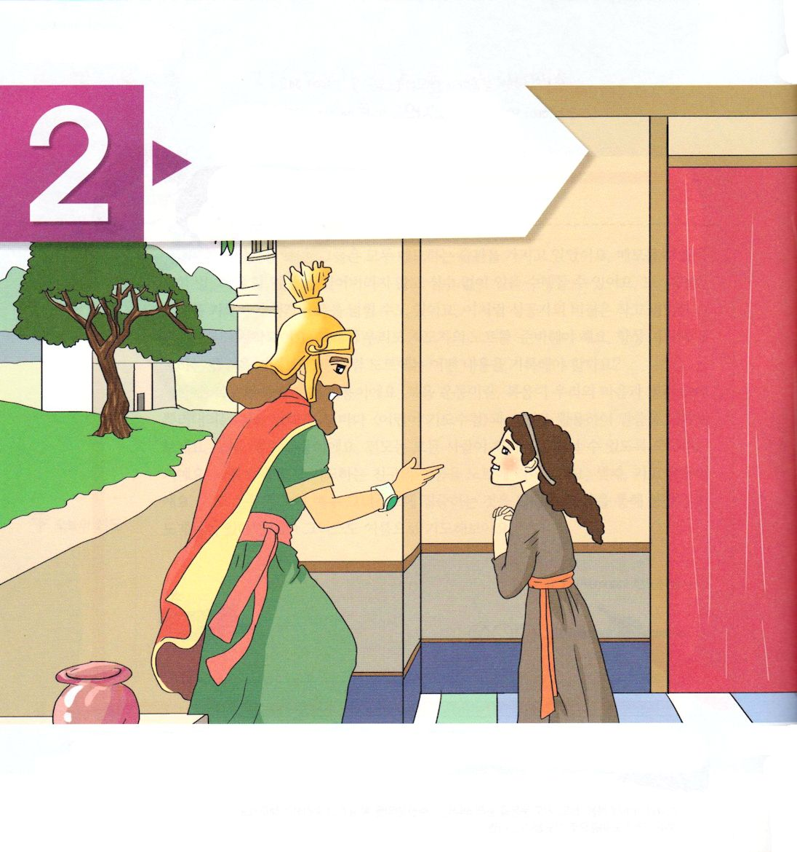

Ⅱ列王5:1～9 アラムの王の将軍ナアマンは、その主君に重んじられ、尊敬されていた。主がかつて彼によってアラムに勝利を得させられたからである。この人は勇士で、ツァラアトに冒されていた。 (1)

1. 大人の失敗を正しく変えることが、Remnantがすべきことです
1) 間違った根本の方向を変えなければなりません(創3:15)
世の中へ向いた道を神の国の道に変えなければなりません(創6:14)
絶対に開かれるしかない門を握らなければなりません(創12:1～3)
2) この事実を知っているRemnantは、時代を生かす伝道によって災いを
防ぐようになります(Ⅱ列王5:2)

2. ある Remnantが現場で行なった伝道がありました
1) 将軍ナアマンは不治の病人でした(Ⅱ列王5:1)
2) 彼の家に捕まって来た若い娘がいました(Ⅱ列王5:2)
3) Remnantエリシャは、将軍ナアマンに病気が治る答えを伝えました (Ⅱ列王5:3)
4) 神様が生きておられる証拠が現れました(Ⅱ列王5:14)
5) 将軍ナアマンは、神様の前で信仰の告白をしました(Ⅱ列王5:17～19)
6) 伝道者Remnantエリシャと雇い人ゲハジの信仰の結果は異なりました
(Ⅱ列王5:20～27)

3. 正しい伝道がもたらした結果があります
1) 将軍ナアマンは弟子になりました
2) 名前のない若い娘は伝道者の役割を果たしました
3) この働きは国の災いを防ぐ道になりました

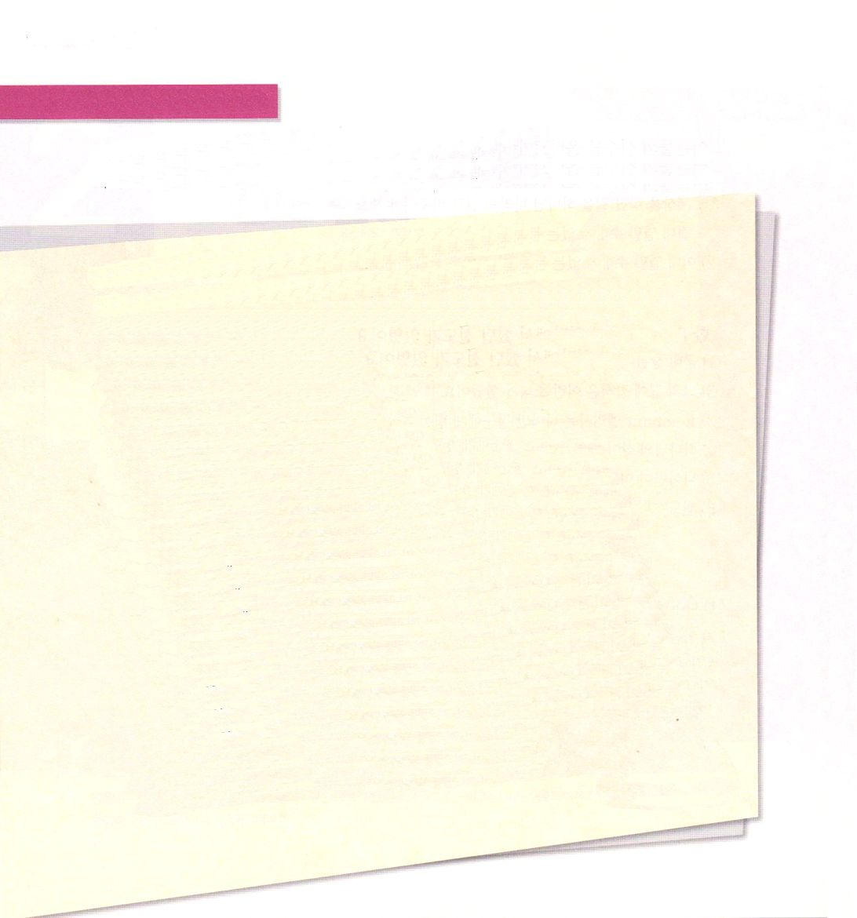

聖書を探して書こう
下の聖書箇所を祈る心で見つけて読んで、書いてみよう。
神様のみことばを声を出して読んで、私の耳で聞くとき、霊がいやされて信仰が生まれます。

１．アラムの王の将軍ナアマンは、その主君に重んじられ、尊敬されていた。主がかつて
彼によってアラムに勝利を得させられたからである。この人は勇士で、ツァラアトに
冒されていた。
2．アラムはかつて略奪に出たとき、イスラエルの地から、ひとりの若い娘を捕らえて来ていた。
彼女はナアマンの妻に仕えていたが、
3．その女主人に言った。「もし、ご主人さまがサマリヤにいる預言者のところに行かれたら、
きっと、あの方がご主人さまのツァラアトを直してくださるでしょうに。」
4．それで、ナアマンはその主君のところに行き、イスラエルの地から来た娘がこれこれのことを
言いました、と告げた。
5．アラムの王は言った。「行って来なさい。私がイスラエルの王にあてて手紙を送ろう。」
そこで、ナアマンは銀十タラントと、金六千シェケルと、晴れ着十着とを持って出かけた。
6．彼はイスラエルの王あての次のような手紙を持って行った。「さて、この手紙があなたに
届きましたら、実は家臣ナアマンをあなたのところに送りましたので、彼のツァラアトを
直してくださいますように。」
7．イスラエルの王はこの手紙を読むと、自分の服を引き裂いて言った。「私は殺したり、
生かしたりすることのできる神であろうか。この人はこの男を送って、ツァラアトを直せと
言う。しかし、考えてみなさい。彼は私に言いがかりをつけようとしているのだ。」
8．神の人エリシャは、イスラエルの王が服を引き裂いたことを聞くと、王のもとに人をやって
言った。「あなたはどうして服を引き裂いたりなさるのですか。彼を私のところによこして
ください。そうすれば、彼はイスラエルに預言者がいることを知るでしょう。」
9．こうして、ナアマンは馬と戦車をもって来て、エリシャの家の入口に立った。
（Ⅱ列王記5:1～9）

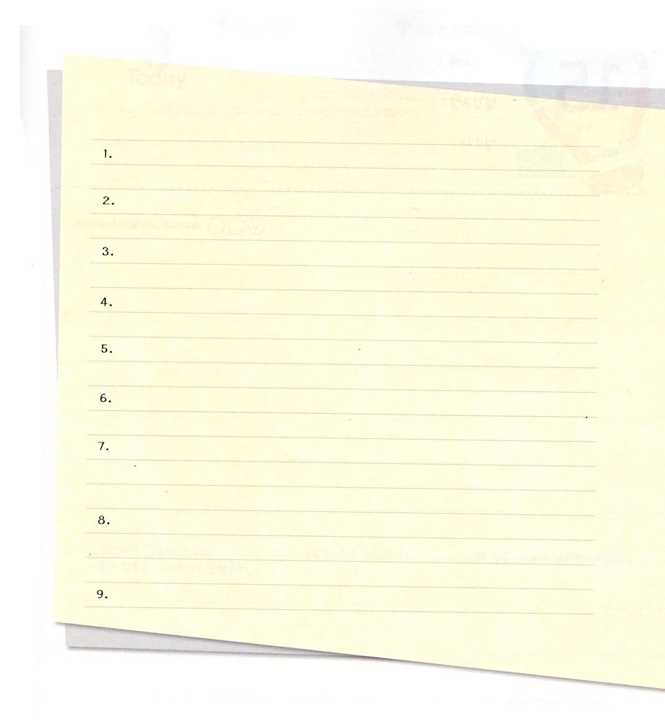

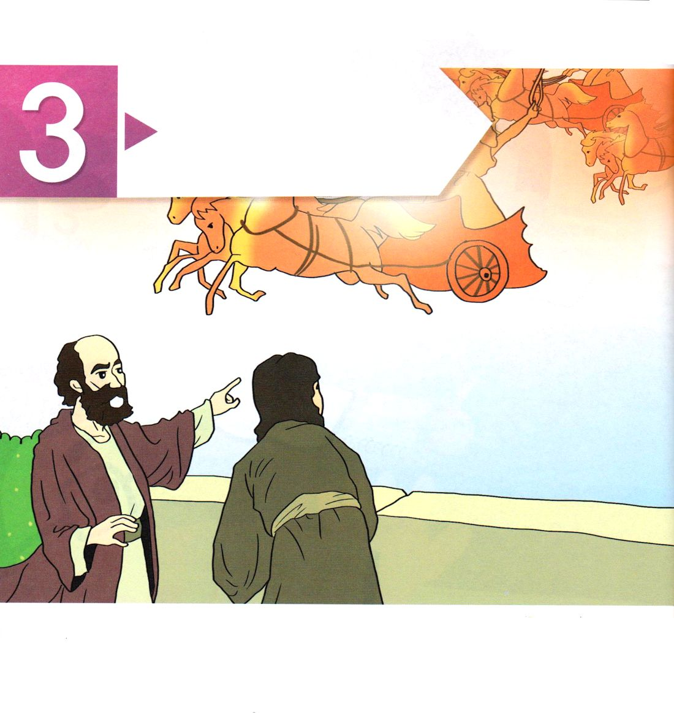


Ⅱ列王6:8～23 王は言った。「行って、彼がどこにいるかを突き止めなさい。人をやって、彼をつかまえよう。」そのうちに、「今、彼はドタンにいる」という知らせが王にもたらされた。そこで王は馬と戦車と大軍とをそこに送った。彼らは夜のうちに来て、その町を包囲した。 (13～14)

1. 伝道者にくださる神様の力は異なります(Ⅱ列王6:8～13)
1) 神様を通して現場への方向が疎通します
2) 神様がくださる未来の祝福を知るようになります
3) 戦争と災いを防ぐ働きをします

2. エリシャはアラム軍隊に勝つ福音運動をしました
1) アラム軍隊の攻撃がありました(Ⅱ列王6:14～15)
2) 神様はアラム軍隊よりもっと多い天の軍勢を動員されました(Ⅱ列王6:16～17)
3) 戦わずに勝ちました(Ⅱ列王6:18～23)

3. まことの伝道は、私がいる今の現場に答えとして来ます
その答えは遠くまで伝わるでしょう
1) 天の背景を味わうようになるでしょう
2) 答えを与える人になるでしょう
3) この答えが全世界に伝えられて世界福音化の祝福を味わうようになるでしょう

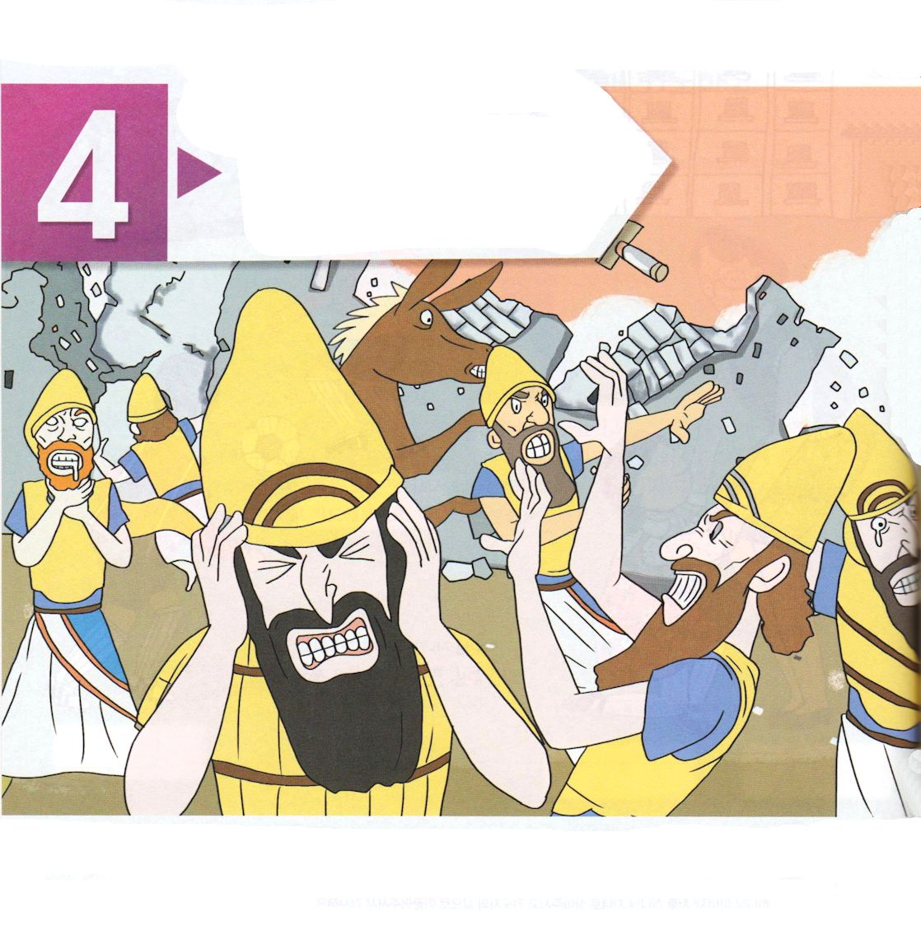
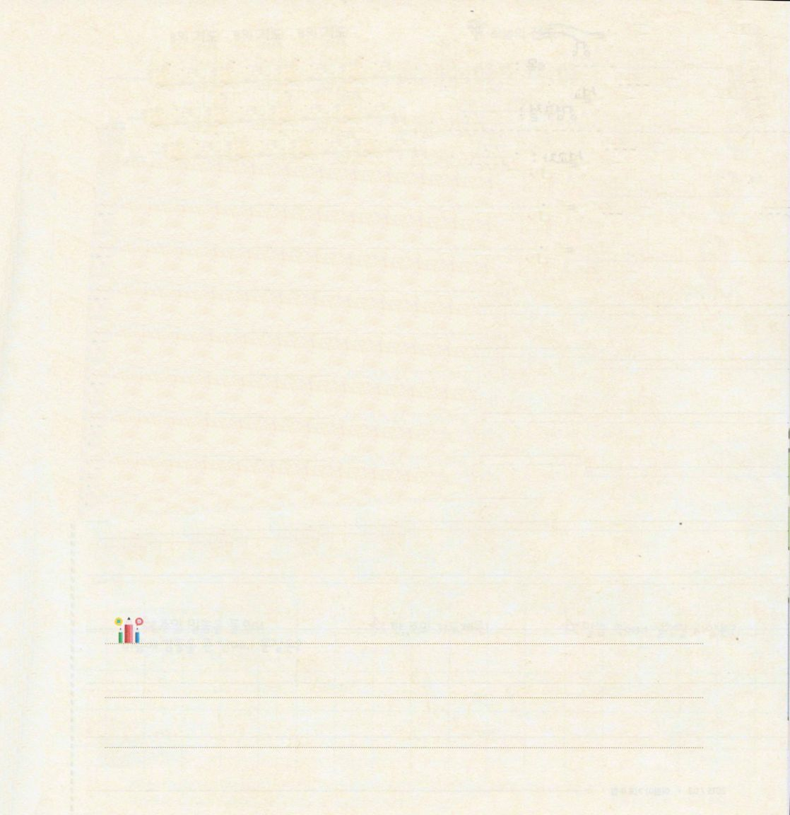

Ⅱ列王19:35 その夜、主の使いが出て行って、アッシリヤの陣営で、十八万五千人を打ち殺した。人々が翌朝早く起きて見ると、なんと、彼らはみな、死体となっていた。

1. ヒゼキヤ王は根本を回復した人でした
1) 偶像を破壊しました(Ⅱ列王18:1～8)
2) アッシリヤの王に仕えないで、その国に反逆しました(Ⅱ列王18:7)
3) ダビデと同じ契約を回復したのです(Ⅱ列王18:1～4)

2. アッシリヤの攻撃の前で、まことの力を回復しました
1) アッシリヤの攻撃に対して和解戦略を展開しました(Ⅱ列王18:14)
2) さらには物質戦略を展開しました(Ⅱ列王18:15～16)
3) 他の国に援兵戦略を要請しました(Ⅱ列王18:20～21)
4) ついに彼は神様に祈って、まことの力を回復しました(Ⅱ列王19:14～35)

3. 彼はまことの使命を回復しました
1) 主の御使いがアッシリヤの兵士十八万五千人を打ち殺しました(Ⅱ列王19:35)
2) アッシリヤに与えるメッセージでした
3) 全世界に与えるメッセージでした

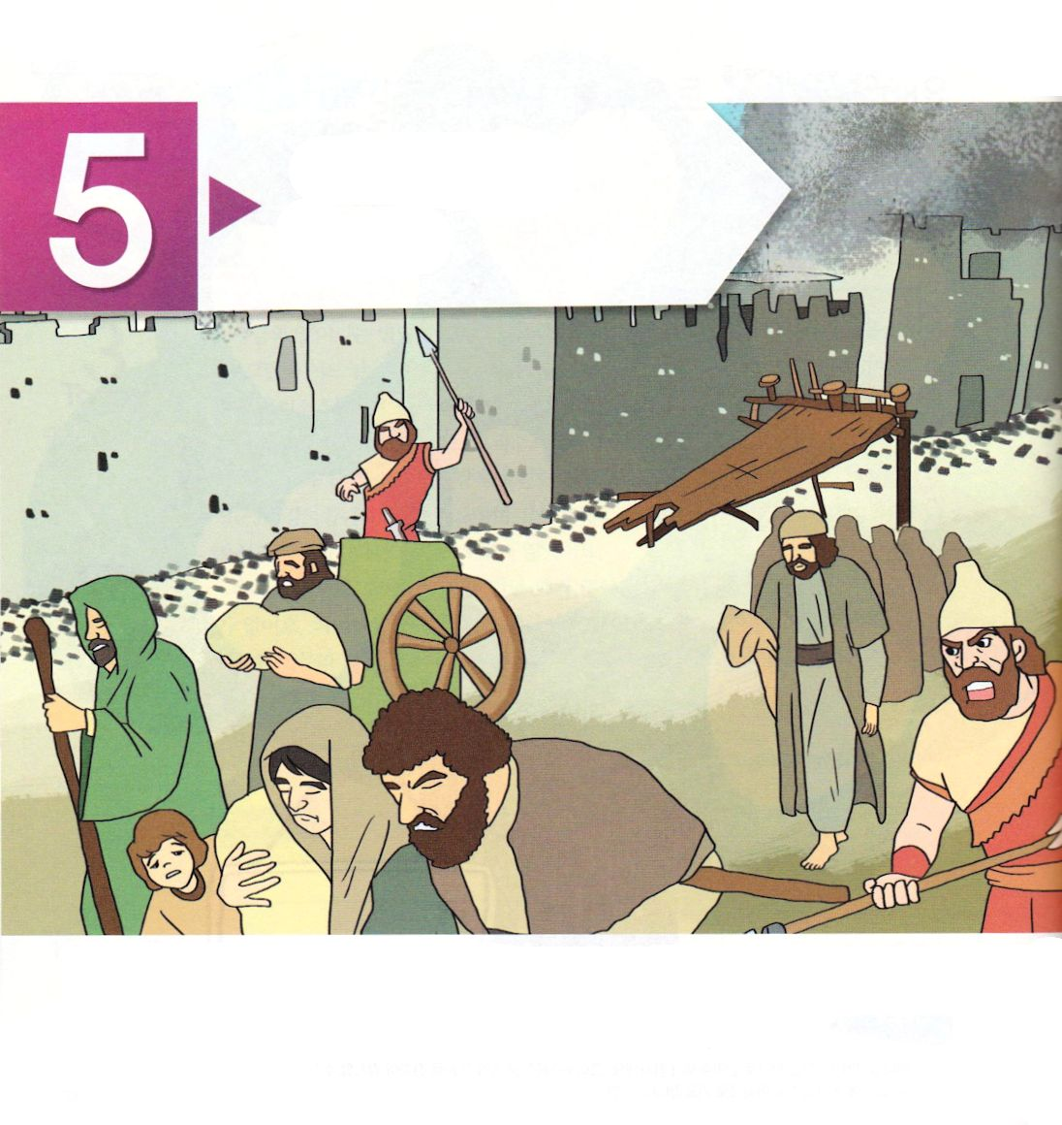

Ⅱ列王24:18～20 ゼデキヤは二十一歳で王となり、エルサレムで十一年間、王であった。彼の母の名はハムタルといい、リブナの出のエレミヤの娘であった。彼は、すべてエホヤキムがしたように、主の目の前に悪を行なった。エルサレムとユダにこのようなことが起こったのは、主の怒りによるもので、ついに主は彼らを御前から投げ捨てられたのである。その後、ゼデキヤはバビロンの王に反逆した。

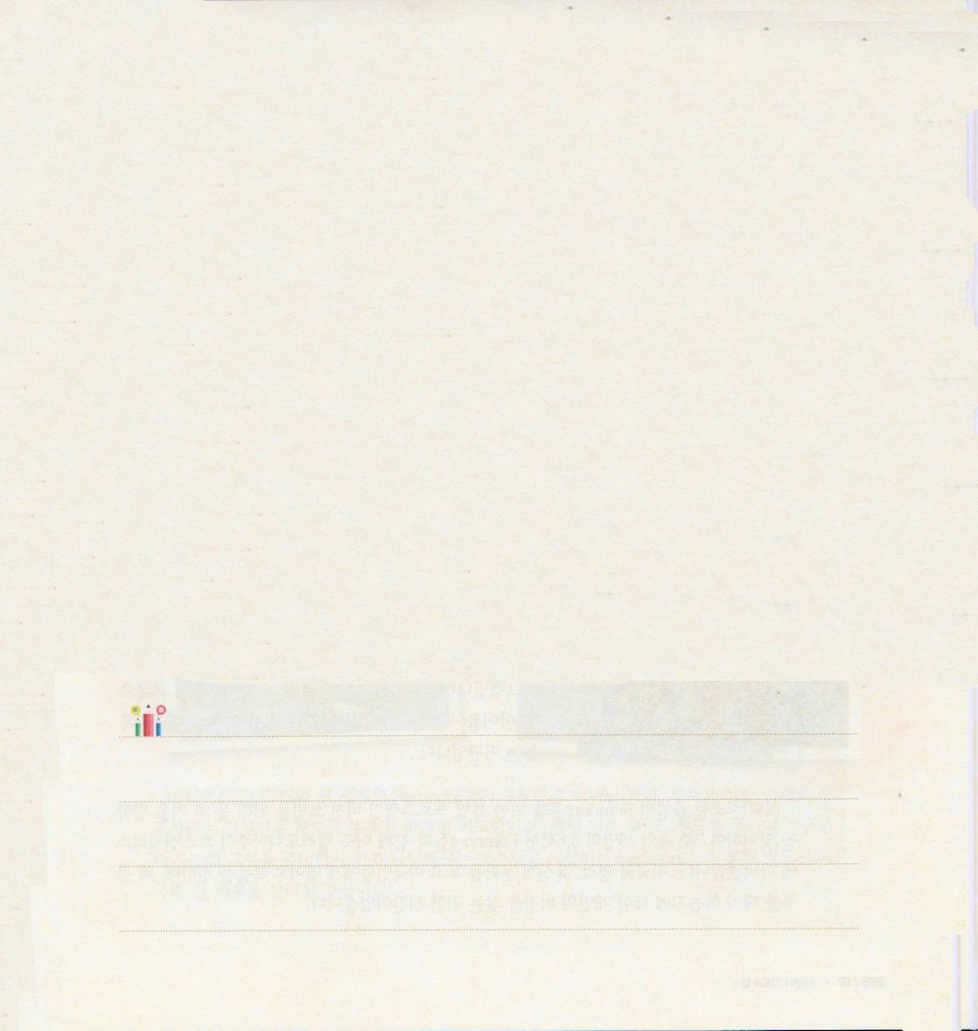

1. 契約を逃したイスラエルの姿を知らなければなりません (Ⅱ列王24:1～17)
1) 福音を失いました
2) 伝道と宣教を失いました
3) 自己利益中心でした

2. その結果、エルサレムは滅亡します
1) 無能であったゼデキヤ王は父の悪事をそのまま従って行いました
(Ⅱ列王24:18～20)
2) エルサレムは崩されます(Ⅱ列王25:1～7)
3) 神殿まで崩壊されます(Ⅱ列王25:9～13)
4) さらには民たちまで捕虜になります(Ⅱ列王25:18～21)

3. 神様がこのような歴史的事実を通して Remnantに与えられる教訓があります

